project amazoneweek

1e jaars projectweek amazone
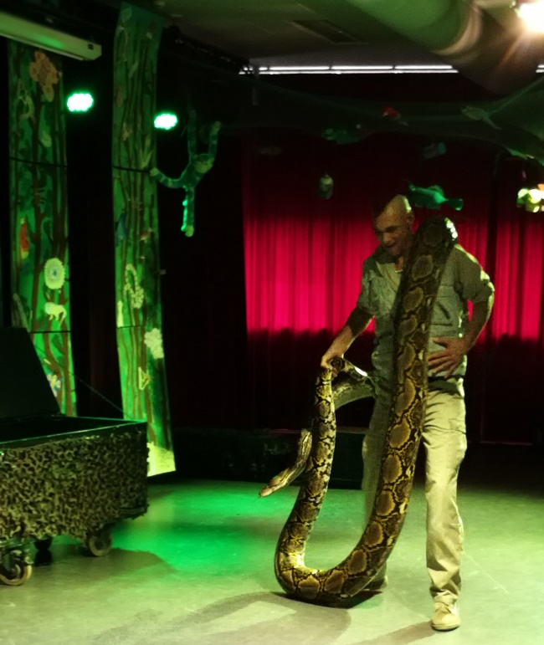
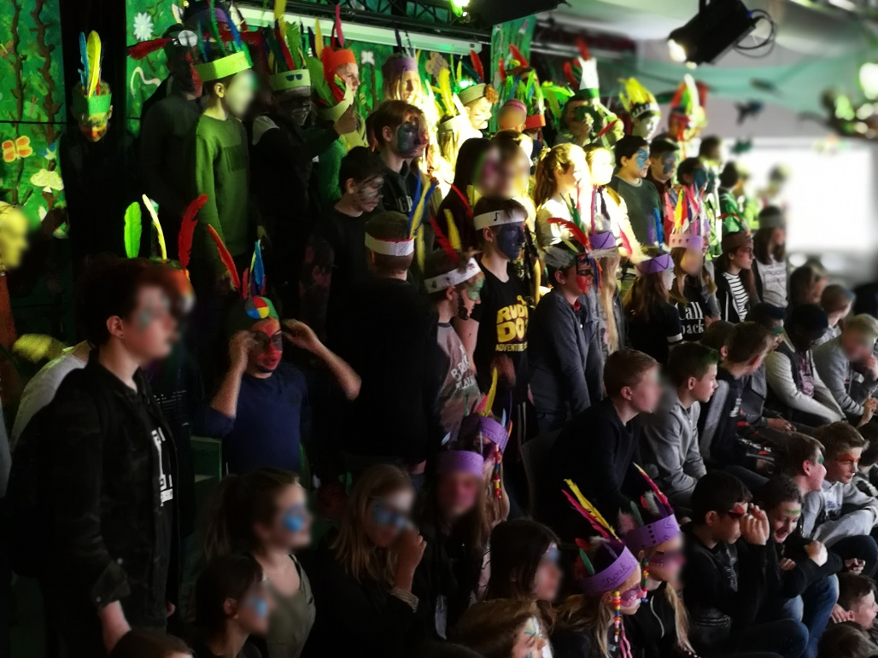
Voor dit vakoverstijgend project hebben alle vakken een bijdrage geleverd. In de lessen zijn lesbrieven behandeld die aansloten bij het thema Amazone. Dit ging onder andere over steden, bevolking, cultuur, behoud van regenwoud, belang van Amazonegebied en daarnaast was er bij de praktijkvakken ruimte voor het een culinaire ontdekking van de Zuid-Amerikaanse keuken, werd de Inca cultuur onderzocht in het weven van tapijten, maken van pyramides, maken van verentooien, maken van aardewerk potten.
Voor de aankleding van de aula hebben de leerlingen decors en decorstukken gemaakt die de hele week als achtergrond dienden bij de verzamelmomenten en voorstellingen in de aula.
Behalve de docenten en oop van de school, zijn er ook externen naar school gekomen om leerlingen kennis te laten maken met de fauna van Zuid-Amerika. Hiervoor had hij pythons meegenomen en vogelspinnen en leguanen.
Een dansgroep heeft dit thema ook verweven in een voorstelling en deze tijdens de week opgevoerd. Er werd ook samengewerkt met het wereldnatuurfonds. En als extra toevoeging zijn ook een goochelaar en vuurspuwer geweest die een show hebben gegeven.
Alle 1e jaars leerlingen van PRO, VMBO, Havo en Vwo hebben de hele week deelgenomen aan deze projectweek. En voor dit project hebben we de 2e prijs gekregen van de competitie om de onderwijsprijs.
Hieronder een link van de PZC waar het nieuwsartikel en een foto van deze week terug te vinden is:
https://www.pzc.nl/schouwen-duiveland/leerlingen-pontes-ondergedompeld-in-de-amazone~ae85011d/

